**小学体育与健康空中课堂指导课程**

**水平二第五周课程**

**小篮球—原地运球**

**学程拓展**

给大家推荐:

1. 《图解篮球个人技术 运球训练70项》

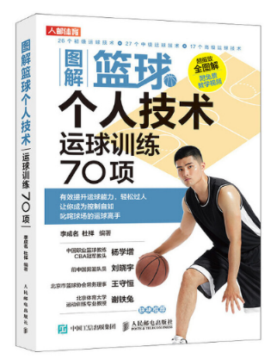作者：李成名、杜洋

出版社:人民邮电出版社。

http://product.dangdang.com/29117765.html。

2.《梦之队》

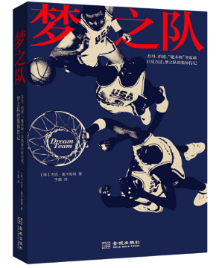作者：[美] [杰克·麦卡勒姆](https://book.jd.com/writer/%E6%9D%B0%E5%85%8B%C2%B7%E9%BA%A6%E5%8D%A1%E5%8B%92%E5%A7%86_1.html" \t "_blank) 著，[于嘉](https://book.jd.com/writer/%E4%BA%8E%E5%98%89_1.html" \t "_blank) 译

https://item.jd.com/12048026.html

1. 篮球教学实用技术(25个基本原地运球练习动作)-体育-完整版视频在线观看

爱奇艺 ： https://www.iqiyi.com/w\_19rr7ysfwt.html